Emperors’ Quest

**Poveste:**

Ne situam la sfarsitul epocii Evului Mediu, parea a fi o zi obisnuita de vara ca oricare alta dar omenirea nu stia ce o asteapta, caci in mijlocul amiezii avea sa se astearna peste Pamant un rau nemaintalnit in vremurile acelea. Din senin, o nava extraterestra de dimensiunea unui asteroid acoperise intregul orizont, din zi se facuse noapte, din liniste totala se mai auzea doar un vajait puternic si sunete inumane care instigau la lupta, erau invadatori veniti de pe taramuri cosmice indepartate. In acel moment, vrajitoarele cele mai cunoscute ale vremii s-au unit pentru a gandi un plan prin care sa opreasca asuprirea omenirii in cel mai scurt timp posibil si le-a venit ideea perfecta. Asa ca au inceput descantecele si vrajile prin care sa invoce cei mai de temut conducatori ai istoriei timpurii: vikingul Ragnar, regele Arthur si pe faimosul lider al spartanilor, Leonidas.

In acest moment, cei trei trebuie sa infrunte invazia extraterestra si sa recastige libertatea speciei umane caci in ei sta ultima speranta a omenirii.

**Prezentarea jocului:**

Actiunea jocului consta in incercarea celor trei eroi sa salveze planeta Pamant prin infrangerea marelui conducator al armatei extraterestre, dar intai de toate vor trebui sa treaca de garzile acestuia.

**Reguli:**

Jucatorul va incepe jocul cu Ragnar, ceilalti doi functionand ca NPC, cu care va trebui sa razbata impotriva invaziei extraterestre. Jocul va avea 3 niveluri, dificultatea crescand odata cu fiecare nivel. In fiecare dintre cele 3, jucatorul va trebui sa infranga cate un inamic puternic cu ajutorul atacului obisnuit al fiecarui erou. Pe parcursul fiecarui nivel viata eroului va fi afisata in partea din stanga sus a ecranului.

In cazul in care jucatorul reuseste sa infranga inamicul, acesta va trece la urmatorul nivel si HP-ul ii va fi resetat in starea initiala in care cele 3 inimi sunt pline, in caz contrar, jucatorul o va lua de la capat.

**Mecanici:**

Finalul jocului este reprezentat de infrangerea inamicului final care va fi si cel mai puternic.

Jucatorul va controla eroul cu ajutorul tastaturii, dupa cum urmeaza:

* A si D => pentru deplasare stanga-dreapta
* ENTER => atac obisnuit
* P => Pause

Jucatorul va trebui sa se fereasca de atacurile inamicului fie prin retragere, fie prin saritura.

**Interfata cu utilizatorul / Meniul:**

In momentul in care jucatorul intra in joc, acesta este intampinat de un meniu cu 3 variante de selectat “New Game”, “Load Game” si “Quit”. Prin actionarea butonului de “New Game” se va trimite jucatorul intr-un meniu secundar din care poate allege nivelul, respectiv 1, 2 si 3. Butonul de Load Game nu este inca implementat, butonul de Quit iese din joc.

Meniul este actionat prin tastele W/S si ENTER si este facut integral in Java, fara sprite-uri externe, ci doar un font custom care poate fi gasit in folderul de resurse al jocului.

**Sprite-uri:**

**Pentru eroi**:

-Ragnar:

Atac => 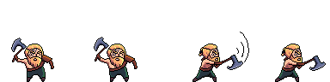

Idle =>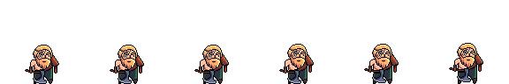

Fugit =>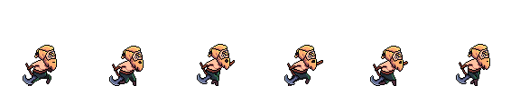

In aceeasi ordine se vor afla si pentru ceilalti eroi.

-King Arthur:

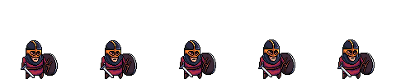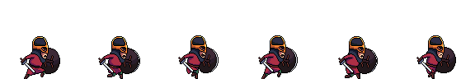

**-**Leonidas: (cel de-al doilea NPC | nu este implementat)

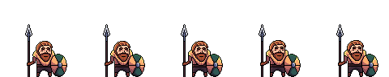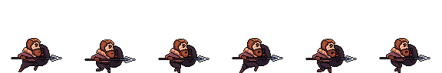

Inamici:

-Inamic nr. 1

Atac =>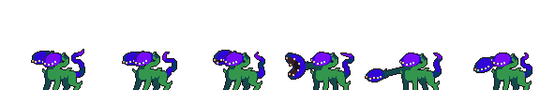

Idle =>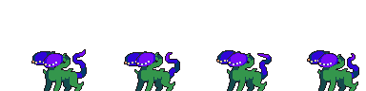

Mers =>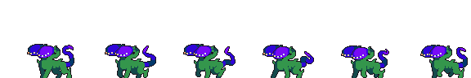

-Inamic nr. 2

In aceeasi ordine se vor afla si pentru celorlalti inamici.

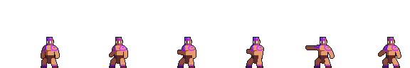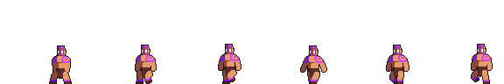

-Inamic nr. 3

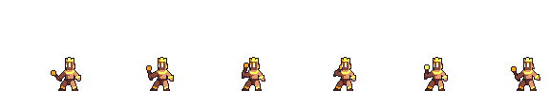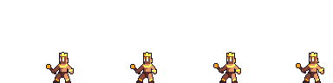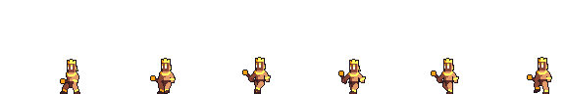

**Fundaluri:**

**\*note: in joc sunt decupate si adaptate la rezolutia jocului 1024x768**

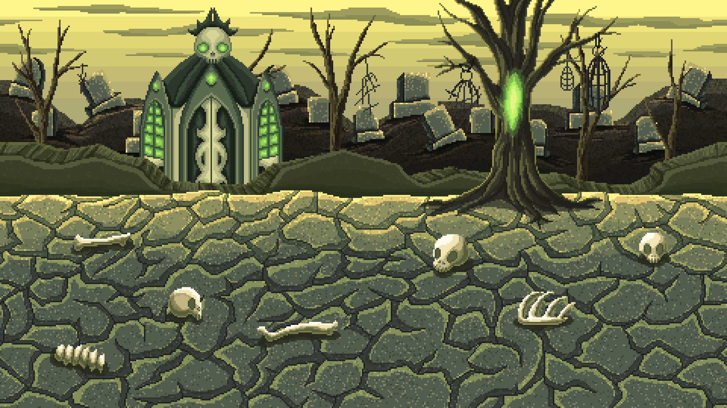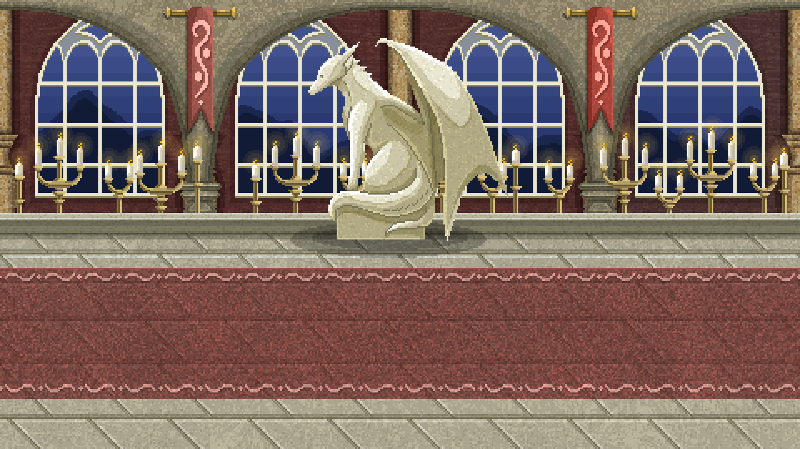

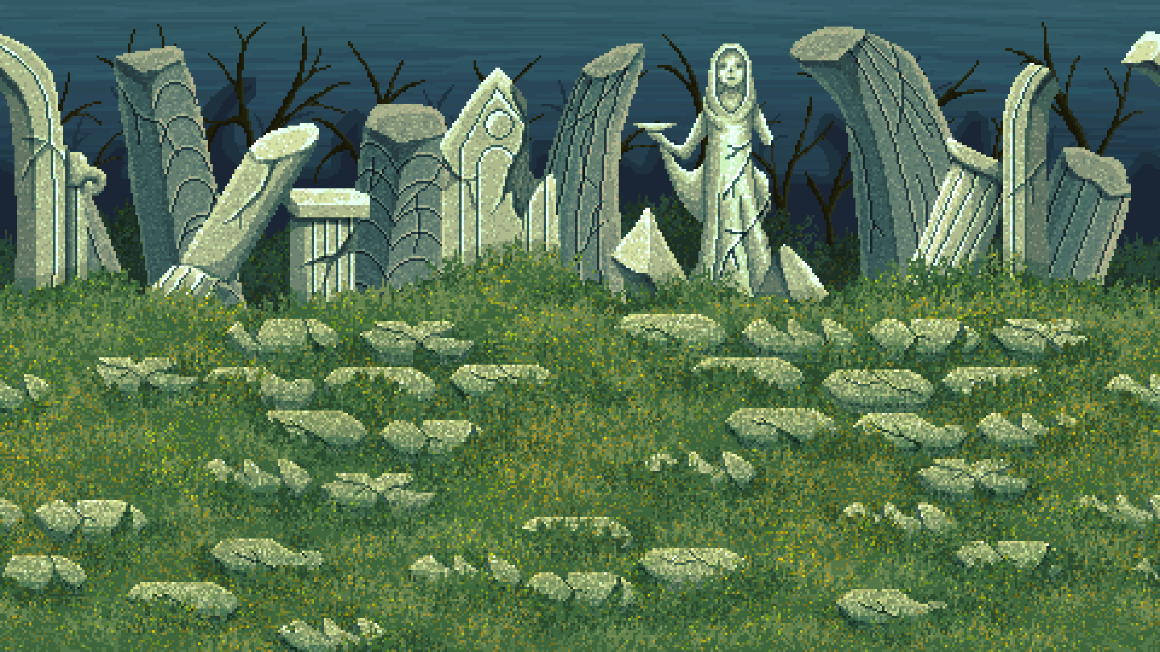

**Health bar:**



**Niveluri:**

Fiecare dintre cele trei niveluri se va desfasura pe o harta diferita, una din cele 3 prezentate mai sus.

**Baza de date:**

In baza de date s-a incercat adaugarea unei variabile care sa contina durata timpului de joc, de la inceput pana la ecranul de Game Over. Am spus “incercat” deoarece mai trebuie aprofundat, nu am reusit sa imi dau seama ce nu a mers pana acum.

**Bibliografie:**

Eroi: https://craftpix.net/freebies/free-warrior-pixel-art-sprite-sheets/

Inamici: https://craftpix.net/freebies/free-forest-bosses-pixel-art-sprite-sheet-pack/

Vraji: https://craftpix.net/freebies/free-pixel-magic-sprite-effects-pack/

Fundaluri: https://craftpix.net/freebies/free-pixel-art-fantasy-2d-battlegrounds/